Skema Belt and Road China di Asia Tenggara digempur janji-janji

Inisiatif Sabuk dan Jalan (Belt and Road Initiative) Tiongkok mengubah wajah Asia Tenggara dengan berbagai proyek yang menghubungkan kawasan ini. Namun, beberapa negara menghadapi lebih banyak risiko dibandingkan negara lainnya.

Oleh: Irawan Hartono – Unika Parahyangan
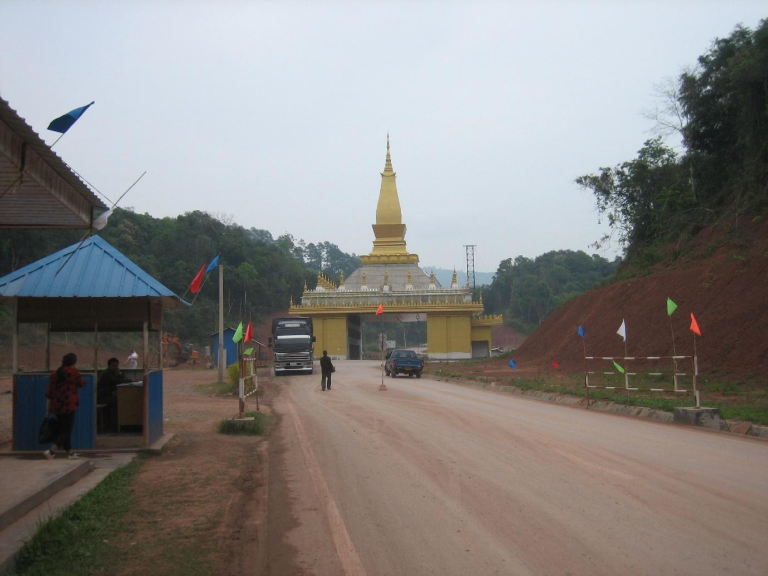

Pinjaman China ke negara-negara ASEAN menjanjikan pembangunan lintas perbatasan berupa jembatan, rel kereta, pelabuhan laut dan udara
“Border with PRC” oleh Prince Roy / CC BY 2.0 DEED

Tiongkok sedang memperkuat hubungan ekonominya dengan negara-negara tetangganya di Asia Tenggara melalui ASEAN, persatuan politik dan ekonomi di kawasan ini. Karena baru-baru ini Tiongkok telah merinci perjanjian perdagangan bebas dengan ASEAN, ada baiknya mempertimbangkan proyek perdagangan besar lainnya - Belt and Road Initiative.

Inisiatif bernilai triliunan dolar ini diluncurkan pada tahun 2013, menawarkan penawaran pembiayaan yang besar untuk proyek-proyek infrastruktur yang akan menghubungkan RRT dengan seluruh dunia, kecuali Amerika Serikat.

Inisiatif ini sering dilihat sebagai tantangan Tiongkok terhadap tatanan global. Namun dalam beberapa kasus, seperti Sri Lanka, utang yang diambil melalui Belt and Road lebih banyak merugikan daripada membantu.

Namun, Inisiatif Sabuk dan Jalan ini penting bagi ASEAN, sebuah ekonomi regional yang telah mengorbit di sekitar Cina sejak tahun 2000. Populasi Cina sekitar dua kali lebih besar dari gabungan populasi negara-negara ASEAN, dan ekonominya juga lebih besar.

Daratan Tiongkok bagian selatan membentuk perbatasan darat dengan banyak negara ASEAN, sehingga banyak proyek yang sedang dikerjakan.

Di Laos, Cina menyediakan dana untuk pembangunan jalur kereta api lintas batas yang menghubungkan ibu kota Vientiane dengan Kunming di barat daya Cina, sementara Kamboja sedang membangun jalan raya, satelit komunikasi, dan bandara internasional. Di Timor-Leste, Cina telah berinvestasi di jalan raya, pelabuhan, dan membangun jaringan listrik nasional yang dioperasikan dan dipelihara sendiri. Angkutan massal dan kereta api di Indonesia telah mendapat manfaat dari Belt and Road, sementara Vietnam membangun jalur trem baru.

Tiongkok, satu-satunya negara yang secara konsisten berinvestasi di Myanmar sejak tahun 1988, telah menaruh minat khusus pada negara ini. Selain dua jalan raya, Cina dan Myanmar sedang mengerjakan pelabuhan laut dalam di Kyaukpyu dan meluncurkan radar bersama dan laboratorium komunikasi satelit pada tahun 2018.

Singapura bukan hanya mitra dalam Belt and Road, tetapi juga merupakan anggota pendiri Bank Investasi Infrastruktur Asia yang berbasis di Beijing, sebuah alternatif dari Bank Dunia.

Sebagian besar negara ASEAN memandang Inisiatif Sabuk dan Jalan sebagai peluang untuk membangun infrastruktur dan meningkatkan ekonomi domestik mereka, terutama menjelang kemerosotan yang diantisipasi dalam pertumbuhan global.

Penerima manfaat terbesar dari Belt and Road di ASEAN adalah negara-negara dengan ekonomi berukuran sedang, yang menerima tawaran China untuk berkolaborasi untuk membantu diri mereka sendiri, tanpa jatuh ke dalam jebakan utang yang membuat mereka berutang lebih banyak daripada yang dapat mereka bayar.

Kecuali jika terjadi guncangan yang tiba-tiba dan menghancurkan di Tiongkok, Tiongkok akan terus memainkan peran penting dalam mendistribusikan dan membantu pertumbuhan global, terutama bagi negara-negara ASEAN.

Negara-negara dengan ekonomi yang lebih kecil harus menjadi yang paling waspada saat mendaftar untuk proyek-proyek Belt and Road, karena mereka lebih rentan terhadap tekanan politik dari Cina (khususnya, terkait sengketa Laut Cina Selatan). Hal ini terutama terjadi di Laos, Myanmar, Kamboja, dan Timor Leste, yang bergantung pada persyaratan pinjaman yang murah hati dari Cina.

Namun, selama negara-negara ASEAN yang terlibat dalam Inisiatif Sabuk dan Jalan dapat membayar utang mereka dan menilai potensi manfaat dari proyek-proyek mahal yang mereka lakukan, inisiatif ini dapat terus berlanjut sebagai suntikan semangat bagi perekonomian kawasan.

Irawan Hartono adalah dosen di Departemen Hubungan Internasional, Universitas Katolik Parahyangan, Bandung, Indonesia. Minat penelitiannya adalah ekonomi politik internasional dan kebangkitan Cina. Ia menyatakan tidak memiliki konflik kepentingan.

Artikel ini pertama kali diterbitkan pada tanggal 10 Juli 2023 di bawah lisensi Creative Commons oleh 360info™.

